Jaarbijlage
Schoolgids 2026-2027

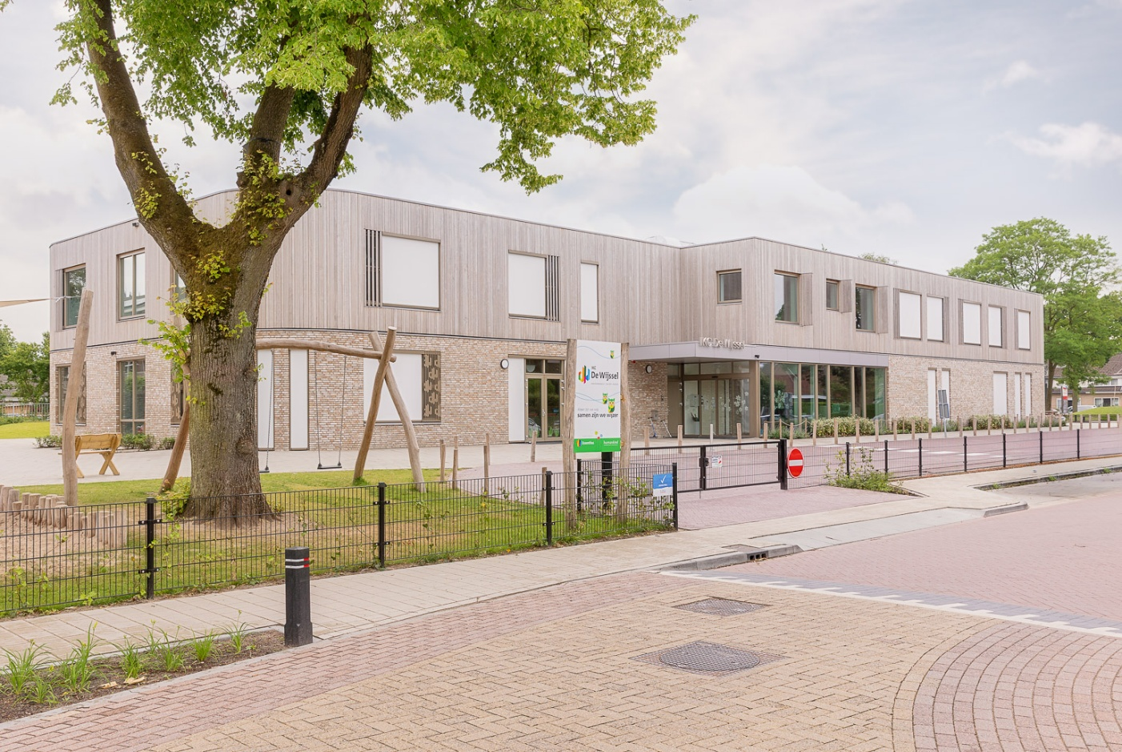

Samen het beste uit jezelf halen

Algemeen
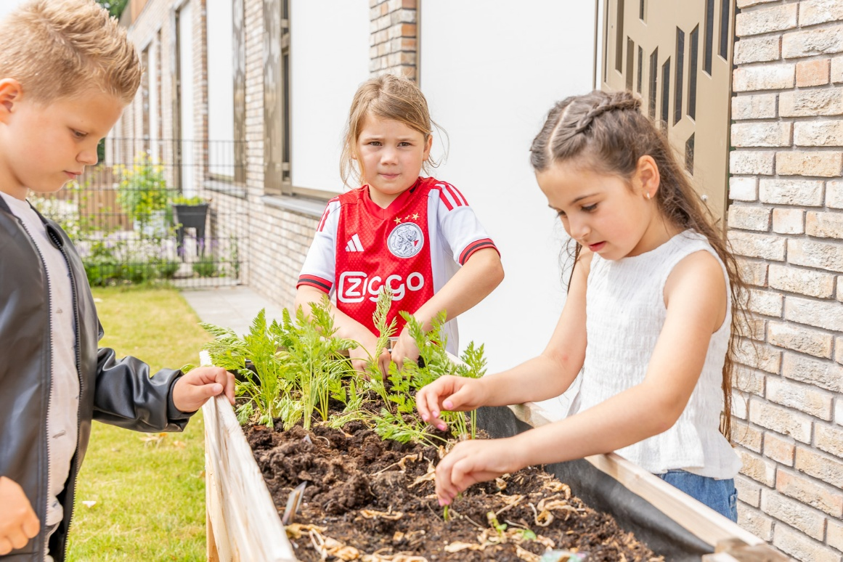

Contactgegevens:

Grotestraat 87
7081 CD Gendringen

Telefoon: 0315 640558
Mailadres: dewijssel@essentius.nl
Website: www.ikcdewijssel.nl

Directeur: Sandra Giesen

Waarnemend directeur: Marloes Roeterink


Directeur- bestuurder: Mevr. F. Oolbekkink
Contactgegevens bestuurskantoor:
St. Lidwinastraat 1
7075 AK Etten
Tel 0315- 617013
Mailadres: info@essentius.nl
Website: www.essentius.nl
Postadres bestuurskantoor:
Stichting Essentius
Postbus 23
7060 AA Terborg

Raad van Toezicht Essentius

Dhr. D. Huizer (voorzitter)
Mevr. H.G. Ros
Dhr. S.J.W. Roelofs
Mevr. C.C.G. Polman
Dhr. M. Tausch
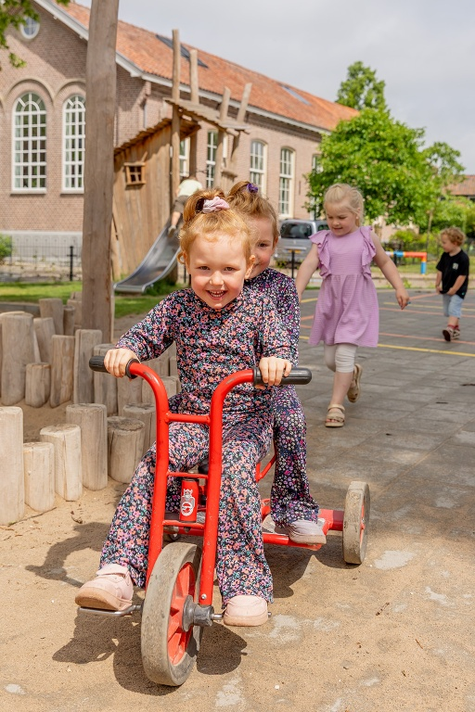

Schooltijden
Maandag | 8.30- 14.15 uur
Dinsdag | 8.30- 14.15 uur
Woensdag | 8.30- 14.15 uur
Donderdag | 8.30- 14.15 uur
Vrijdag | 8.30- 12.30 uur

De deur gaat 10 minuten voor schooltijd open. De kinderen mogen het plein oplopen met de fiets aan de hand. Aan het eind van de dag lopen collega’s van onderbouw mee naar buiten, ook loopt er een collega van de midden-/bovenbouw mee naar buiten. De kinderen gaan na schooltijd direct naar huis.

Vakantierooster

Vakanties
Herfstvakantie | 19 t/m 23 oktober
Kerstvakantie | 21 december t/m 1 januari
Voorjaarsvakantie | 8 t/m 12 februari
Pasen | 29 maart
Meivakantie | 26 april t/m 7 mei
Hemelvaart | 6 en 7 mei (in de meivakantie)
Pinksteren | 17 mei
Zomervakantie | 19 juli t/m 27 augustus

Studiedagen
Maandag 31 augustus (kermis)
Woensdag 30 september
Donderdag 26 november (Essentiusdag)
Dinsdag 2 februari
Vrijdag 26 maart (Goede Vrijdag)
Vrijdag 12 maart
Dinsdag 18 mei
Donderdag 3 en vrijdag 4 juni
Maandag 21 juni
Groepsindeling/ Andere functies en taken
Groep | Naam | Aanwezig
1/2b | Inge Lammersen  Manon Bruggink | ma-di-do-vr  wo
1/2b | Zoë Grijsen  Manon Bruggink | ma-di-wo-vr  do
1/2c | Mirthe Huls  Jet Tiggelovend | ma-di-do-vr  wo
1/2d | Maud Dee  Jet Tiggelovend | ma-wo-do-vr  di
3 | Lotte Bus  Manon Bruggink | ma-di-wo-do  vr
3/4 | Niels Wagemakers  Dionne Tillman | ma-wo-do-vr  ma-di-wo
4/5 | Daan Hobelman  Dirk Mulleman | ma-wo-do-vr  di-wo-vr
5 | Kim Hengevelt  Engelbert Groen | ma-di-wo  wo-do-vr
6 | Leanne te Grotenhuis | ma-di-wo-do-vr
6/7 | Joán Berkelder  Sidi Oudghiri | ma-di-wo-do  vr
7 | Bram Blumer  Sidi Oudghiri | ma-wo-do-vr  di
8a | Dirk Jansen  Jeanine Steentjes | ma-do-vr  di-wo
8b | Koen Hunting  Sidi Oudghiri | Ma-di-wo-vr  do
Sandra Giesen | directeur | hele week
Marloes Roeterink | waarnemend directeur  bovenschools specialist rouw & verdriet | do  ma
Judith Helmes | intern begeleider | di-do
Kitty Teunissen | intern begeleider | ma-di-do-vr
Dirk Jansen | bovenschools ICT-er  bouwcoördinator bovenbouw | di-wo  -
Jet Tiggelovend | bouwcoördinator onderbouw | -
Bram Blumer | schoolopleider | di
Peer Striekwold | onderwijsassistent | ma-wo-do
Marlies Tolkamp | begeleider nieuwkomers | wo
Marloes Roeterink | vertrouwenspersoon | ma-di-do
Sidi Oudghiri | vertrouwenspersoon | di-wo-do-vr
Silke Rauwers | vakleerkracht Duits | wo
Dirk Mulleman | vakleerkracht bewegingsonderwijs | ma-do
Marjon Römer | administratief medewerker | di
Paul Visser | conciërge | hele week

- Gymrooster (onder voorbehoud)

Groep | Tijd
1/2 a | dinsdag/ donderdag
1/2 b | dinsdag/ donderdag
1/2 c | dinsdag/ donderdag
1/2 d | dinsdag/ donderdag
3 | dinsdag/ donderdag
3/4 | dinsdag/ donderdag
4/5 | maandag/ vrijdag
5 | maandag/woensdag
6 | maandag/ donderdag
6/7 | maandag/woensdag
7 | maandag/woensdag
8a | maandag/woensdag
8b | maandag/woensdag

Gymlessen
Voor de gymlessen hebben de kinderen sportkleding nodig: gymschoenen voor binnen, korte broek met shirt of een turnpakje. De kinderen van groep 1/2 gymmen in eigen kleding, warme kleiding mag uit. De gymschoenen van groep 1-2 blijven op school op de daarvoor bestemde plek.
Tijdens de gymlessen mogen de kinderen geen sieraden dragen. Het is dus handig om deze op de gymdagen zoveel mogelijk thuis te laten. Wanneer kinderen niet mee kunnen doen met de gymles, wordt dit door de ouder kenbaar gemaakt bij de groepsleerkracht. Als kinderen geen spullen bij zich hebben, blijven ze op school.

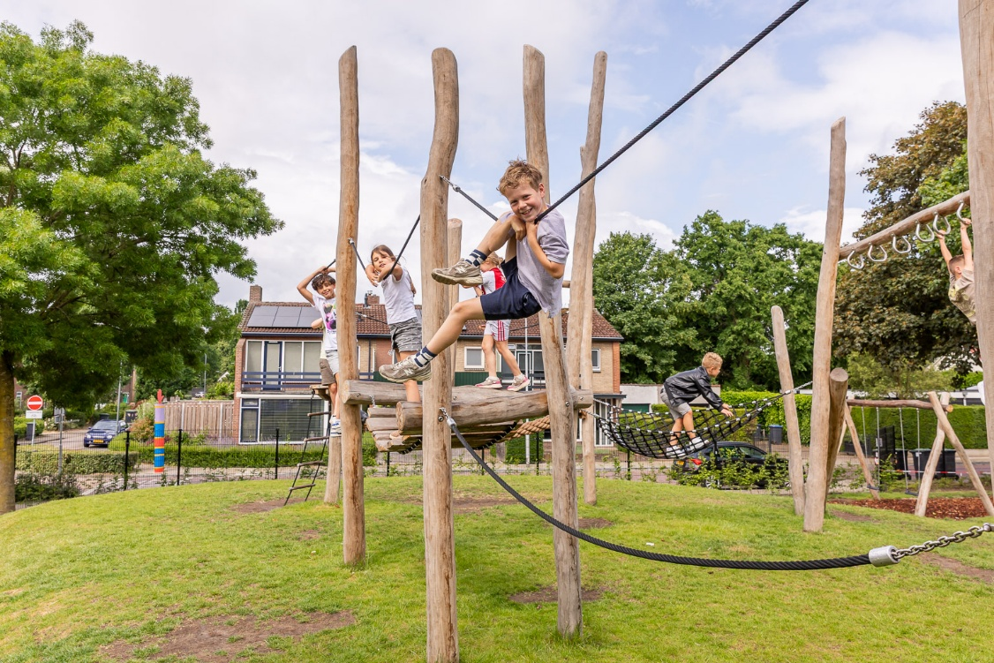

- Team

Sandra Giesen | Directeur | dewijssel@essentius.nl  sandra.giesen@essentius.nl
Marloes Roeterink | waarnemend directeur | marloes.roeterink@essentius.nl
Judith Helmes | intern begeleider | judith.helmes@essentius.nl
Kitty Teunissen | Intern begeleider | Kitty.teunissen@essentius.nl
Joán Berkelder | groepsleerkracht | joan.berkelder@essentius.nl
Bram Blumer | groepsleerkracht | bram.blumer@essentius.nl
Manon Bruggink | groepsleerkracht | manon.bruggink@essentius.nl
Lotte Bus | groepsleerkracht | lotte.bus@essentius.nl
Maud Dee | groepsleerkracht | maud.dee@essentius.nl
Mirthe Huls | groepsleerkracht | mirthe.huls@essentius.nl
Zoë Grijsen | groepsleerkracht | zoe.grijsen@essentius.nl
Engelbert Groen | groepsleerkracht | engelbert.groen@essentius.nl
Leanne te Grotenhuis | groepsleerkracht | leanne.te.grotenhuis@essentius.nl
Kim Hengevelt | groepsleerkracht | kim.hengevelt@essentius.nl
Daan Hobelman | groepsleerkracht | daan.hobelman@essentius.nl
Koen Hunting | groepsleerkracht | koen.hunting@essentius.nl
Dirk Jansen | groepsleerkracht | dirk.jansen@essentius.nl
Inge Lammersen | groepsleerkracht | inge.lammersen@essentius.nl
Dirk Mulleman | groepsleerkracht | dirk.mulleman@essentius.nl
Sidi Oudghiri | groepsleerkracht | sidi.oudghiri@essentius.nl
Pim Slutter | groepsleerkracht | pim.slutter@essentius.nl
Jeanine Steentjes | groepsleerkracht | jeanine.steentjes@essentius.nl
Jet Tiggelovend | groepsleerkracht | jet.tiggelovend@essentius.nl
Dionne Tillman-Blumer | groepsleerkracht | dionne.blumer@essentius.nl
Niels Wagemakers | groepsleerkracht | niels.wagemakers@essentius.nl
Peer Striekwold | onderwijsassistent | peer.striekwold@essentius.nl
Marlies Tolkamp | begeleider nieuwkomers | marlies.tolkamp@essentius.nl
Paul Visser | conciërge | paul.visser@essentius.nl
Marjon Römer | Administratief medewerker | marjon.romer@essentius.nl
- Overige

MR
Naam | Functie
Personeelsgeleding
Bram Blumer | lid
Engelbert Groen | lid
Leanne te Grotenhuis | notulist
Kim Hengevelt | secretaris
Oudergeleding
Kim van Alst | voorzitter
Nicole Cobussen | lid
Maaike Heutink | lid
Inge Koster | lid

Oudervereniging
Naam | Functie
Ouders
Linda Helmes | voorzitter
Cheryl Bemelaar | penningmeester
Daphne Broek | penningmeester
Anouk Klomps | secretaris
Ebru Duman | lid
Isabeau Helmes | lid
Hanneke Nijman | lid
Linda Terhorst | lid
Lianne Visser | lid
Namens het team
Lotte Bus | lid

Ouderbijdrage
De ouderbijdrage wordt aan het begin van ieder jaar vastgesteld. De oudervereniging beheert deze gelden en legt jaarlijks vast hoe de gelden besteed worden. Dit geld wordt in geheel aan uw kind besteed voor allerlei extra activiteiten en uitgaven. Denk hierbij aan feestelijke activiteiten tijdens sinterklaas, Kerst of Pasen. Aan het begin van het schooljaar ontvangt u een brief met betalingsverzoek van de OV.
Daarnaast organiseert de school iedere 2 jaar een schoolreisje voor groep 1 t/m 8 en het kamp voor groep 8. Hier wordt apart een bijdrage voor gevraagd.
Indien ouders problemen hebben met de betaling van de ouderbijdrage worden zij verzocht hierover contact op te nemen met de directeur, zodat er een regeling getroffen kan worden.

Naam | Telefoon
GGD Jeugdgezondheidszorg  Wij zijn van maandag t/m vrijdag van 08.00-12.00 uur telefonisch bereikbaar. | 088 – 443 31 00
Klachtencommissie voor het Katholiek Onderwijs | 070- 925508
Vertrouwenspersoon E. te Winkel | 06-14004160
Onderwijsinspectie | 0800-8051

Basisregels in de school

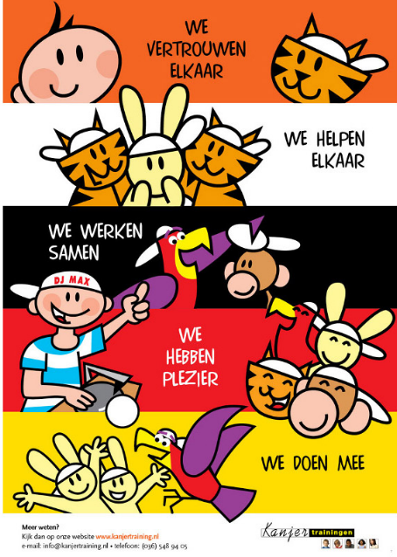

Materialen:
Alle leerlingen krijgen van school een pen, potlood, gum, kleurpotloden, oordopjes en liniaal. In de klas hebben we een bak met scharen, stiften, lijm, gekleurde pennen. Kinderen nemen een eigen etui mee. Spullen van thuis worden verder thuisgelaten, behalve wanneer het materiaal is dat past bij een thema of op advies van fysiotherapeut.

Gruitdagen/ Eten en drinken
Tijdens de ochtendpauze eten de meeste kinderen fruit en drinken iets, bij voorkeur water of ranja. In verband met goed milieubewustzijn graag in drinkbekers en liever geen pakjes.
De kinderen nemen voor de lunchpauze zelf brood en drinken mee. Hiervoor kan het koeltasje gebruikt worden. Deze wordt eenmalig aan alle leerlingen geschonken. Hierna zijn ze voor 3 euro verkrijgbaar bij de administratie.
Geeft u zeker geen snoep, frisdrank en koekjes/producten met chocola mee, deze mogen thuis opgegeten worden.

Iedere dinsdag en donderdag is het gruitdag. Dat betekent voor de kleine pauze fruit, groente of een gezonde boterham

Afwezig
Wanneer een leerling ziek is, wordt dit voor schooltijd via KlasBord doorgegeven.
Wanneer vooraf bekend is dat een leerling afwezig is, bijvoorbeeld voor een doktersbezoek, kan dit van tevoren al worden doorgegeven aan de leerkracht, per mail, briefje, via KlasBord of persoonlijk.

Verjaardagen
Verjaardagen worden in de eigen klas gevierd. Er wordt gezongen, ze krijgen een mooie kaart en er mag getrakteerd worden. Wij stimuleren gezonde traktaties.
Voor de leerkrachten/ team hoeft geen aparte traktatie geregeld te worden.

Klassendienst
In groep 1-4 zijn er kinderen die ‘hulpjes’/klassendienst zijn en onder schooltijd de leerkracht mogen helpen. In groep 5-8 zijn er klassendiensten en zij helpen ook onder schooltijd. Het kan zijn dat ze na schooltijd ook nog even helpen. De kinderen weten zelf wanneer ze klassendienst zijn en geven dit thuis door. Wanneer zij na schooltijd niet kunnen, vragen ze zelf iemand om in te vallen.

